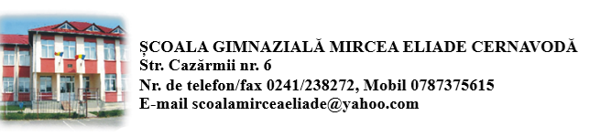

Nr.______/____________

Către,
COMISIA DE MANAGEMENT BURSE ȘCOLARE

Subsemnatul / subsemnata, , în calitate
de părinte al elevei / elevului......................................................................., din clasa ..............., an școlar 2023-2024, vă rog să aprobați acordarea pentru fiica mea / fiul meu a BURSEI SOCIALE , conform OME nr. 6238 / 2023 – (se va bifa, în funcție de situație)

- Art. 10 (1) lit. a), pentru :
  - elevi proveniți din familii care realizează un venit mediu net lunar pe membru de familie, supus impozitului pe venit, pe ultimele 12 luni anterioare cererii, mai mic de 50% din salariul minim net pe economie; se va lua în calcul salariul minim net pe economie în vigoare la data depunerii cererii;

Anexez prezentei cereri următoarele documente / acte care dovedesc dreptul de acordare a bursei sociale: (se vor bifa documentele care vor fi anexate cererii)

Pentru Art. 10(1), lit a)
    - declarație pe propria răspundere privind veniturile nete, cu caracter permanent, obținute pe ultimele 12 luni anterioare cererii, realizate de membrii familiei, supuse impozitului pe venit,
    - acordul privind prelucrarea datelor cu caracter personal pentru verificarea respectării criteriilor de acordare a bursei;
    - documente doveditoare ale componenței familiei, așa cum este definită la art. 5 din OME nr. 6238 / 2023 :
      - copie certificate de naștere ale copiilor sub 14 ani,
      - copie acte de identitate ale persoanelor care au peste 14 ani,
      - pentru copiii studenți care fac parte din familie – adeverință de la facultate din care să rezulte că urmează cursuri la zi

Data Semnătura
.................................. ...........................................

Conform prevederilor art. 11, alin (2) din Ordinului ME nr. 6.238 din 8 septembrie 2023, și art.69, alin (4) din Legea nr.207/ 2015 privind Codul de procedura fiscală, verificarea veniturilor declarate de părinți/ tutori legali/ reprezentatnți legali ai elevilor minori se va face de către secratarul școlii cu ajutorul platformeni PatrimVen.

Unitatea de învățământ prelucrează datele dumneavoastră personale în conformitate cu prevederile GDPR, în calitate de operator, și în conformitate cu prevederile specifice aplicabile: OME nr. 6238/2023 privind aprobareaMetodologiei-cadru de acordare a burselor școlare. Datele dumneavoastră cu caracter personal sunt prelucrate pentru îndeplinirea obligațiilor legale care îi revin operatorului, conform articolului 6 alin. (1) litera c) și e) din GDPR.

